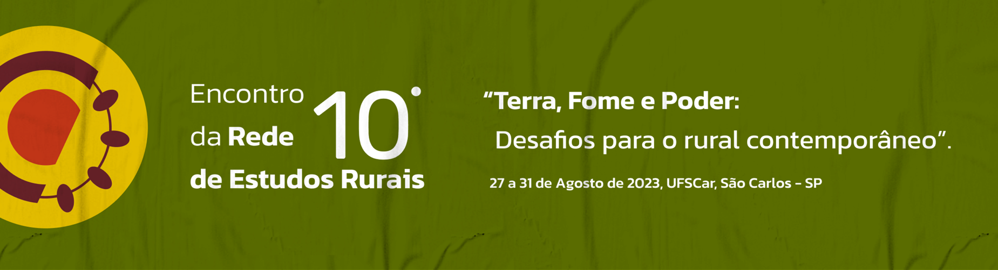

AS FEIRAS AGROECOLÓGICAS COMO MEDIAÇÃO PEDAGÓGICA NO FORTALECIMENTO DAS IDENTIDADES DAS MULHERES DA FLONA – TEFÉ/AM

Marcela da Silva Barbosa
Rita de Cássia Fraga Machado
Zila Castro

GT 04: Re-existências e emergências: as práticas solidárias e transformadoras das mulheres do campo, das florestas e das águas em um mundo de crises.

RESUMO
A mentalidade patriarcal e machista subalternizou historicamente as mulheres da floresta, relegando-as ao âmbito do privado e inferiorizando seu trabalho. Na Floresta Nacional de Tefé/AM - Flona, as mulheres têm uma intensa jornada de trabalho, que vai dos cuidados do lar, passando pela educação dos filhos, ao cultivo e ao cuidado da roça, além do papel de esposa. As feiras de produção agroecológica, realizada pelas mulheres da região da Flona, vem na contramão da subalternização das mulheres. O objetivo das mulheres visou promover/organizar feiras agroecológicas que viabilizassem uma alternativa de comercialização da produção das agricultoras da região, em pequena escala e por grupos produtivos. Além disso, as feiras visavam proporcionar às produtoras da agricultura familiar uma oportunidade de produção agroecológica e sustentável, além de espaços de aprendizagens interdisciplinares, com palestras e oficinas relacionadas ao tema central do projeto “Feira Agroecológica com Mulheres”, buscando o envolvimento dos parceiros e Universidade.
Palavras-chave: Mulheres da floresta; Feiras agroecológicas; Floresta Nacional de Tefé; Comunidade.
INTRODUÇÃO
A mentalidade patriarcal e machista subalternizou historicamente as mulheres da floresta, relegando-as ao âmbito do privado e inferiorizando seu trabalho. Em muitas regiões da Amazônia, as mulheres têm uma intensa jornada de trabalho, que vai dos cuidados do lar, passando pela educação dos filhos, ao cultivo e ao cuidado da roça, além do exercício do seu papel de esposa. No entanto, essa jornada de trabalho não é reconhecida pela maioria dos homens de mentalidade sexista, que compreendem que o chamado trabalho “pesado”, ou seja, aquele feito por eles, se configura como o mais importante dentro da comunidade. De acordo com essa mentalidade machista, o trabalho “pesado” não pode ser realizado pelas mulheres por que “elas não têm força” nem capacidade para realizá-los. Às mulheres, é reservado o trabalho “leve”, ou seja, os cuidados do lar e da roça, que é ensinado às meninas desde pequenas. Muitas vezes, o trabalho feito pelas mulheres da floresta é compreendido como uma ajuda àquele realizado pelos homens.
Siliprandi e Cardoso (2018) afirmam que, na agricultura, ecológica ou não, muitas das tarefas exercidas pelas mulheres (cuidar do quintal, cuidar dos pequenos animais, produzir doces, conservas e queijos) se confundem com o trabalho reprodutivo (cuidar da casa, cuidar dos filhos, cozinhar) e, por isso, são vistas apenas como “ajuda” ao trabalho masculino, este sim considerado como produtivo. O não reconhecimento do seu trabalho e de sua contribuição para a riqueza familiar e para o desenvolvimento comunitário é acompanhado, muitas vezes, da restrição do seu acesso às tomadas de decisão sobre a renda familiar e sobre o sistema produtivo da propriedade. Da mesma forma, esse não reconhecimento interfere na sua autonomia.
Neste caminho, na construção da organização na Flona, se dá o processo das feiras de produtos agroecológicos, feito por elas em um ajuri feminino, que fortalece a relação dessas mulheres dentro da comunidade. E os caminhos que atravessam as florestas e as matas são muitos e complexos. No entanto, se bem trilhados, levam ao destino e lugares certos. Da mesma forma, os caminhos que permitiram a realização das feiras foram difíceis e complexos. As feiras não foram realizadas de uma hora para outra. Elas foram resultado de uma ampla rede de parceria entre a sociedade civil local e moradores da Flona. Muitos projetos, encontros e reuniões foram realizados para que se concretizasse o sonho das feiras agroecológicas.
A iniciativa de uma feira agroecológica realizada por mulheres foi fruto do projeto intitulado “Feira Agroecológica com Mulheres”. Tal projeto foi organizado por diversas entidades da sociedade civil dos municípios de Tefé e Alvarães. Entre as instituições que contribuíram na organização do projeto, podemos destacar: a Universidade do Estado do Amazonas (UEA), o Instituto de Desenvolvimento Sustentável Mamirauá (IDSM), o Instituto de Educação, Ciência e Tecnologia do Amazonas (IFAM), a Associação de Produtores Agroextrativistas da Flona de Tefé e Entorno (Apafe), o Instituto Chico Mendes de Conservação da Biodiversidade (ICMbio), a Secretaria de Produção do Município de Tefé (Sempa) e o Serviço Brasileiro de Apoio às Micro e Pequenas Empresas (Sebrae). Esses parceiros, a princípio, perceberam a potencialidade das mulheres da Floresta Nacional de Tefé. Em um primeiro momento, eles trilharam esses caminhos da organização junto com elas.
De acordo como Machado, Balbino e Oler (2021), o projeto teve como objetivo promover e organizar feiras agroecológicas que viabilizassem uma alternativa de comercialização da produção das agricultoras da região de Tefé, em pequena escala e por grupos produtivos. Além disso, visava proporcionar às produtoras da agricultura familiar uma oportunidade de produção agroecológica e sustentável. Também buscou proporcionar espaços de aprendizagens interdisciplinares, com palestras e oficinas relacionadas ao tema central desse projeto, almejando a socialização das produtoras rurais com o centro acadêmico e demais instituições parceiras.
No caminho metodológico deste estudo, utilizamos a pesquisa participante que busca, em todos os seus processos, gerar conhecimento e transformação social do lugar estudado. Esse processo só se dá “com relação de reciprocidade entre sujeito e objeto e relação dialética, entre teoria e prática” (SILVA, 2006, p. 127). Quando mencionamos processos de relações feministas de organização comunitária, estamos transportando junto com eles a relação da própria história da comunidade. O processo da organização é uma doação à pesquisa necessária para entender que, mesmo perto de sua totalidade, deve haver comunicação e troca entre as duas partes. “[...] esse saber já não é mais produto de um saber dominante, mais de saberes em intercomunicação interativa, não havendo lugar para a passividade, pois o coletivo já se constituiu sujeito e sujeito é aquele que age, que atua (SILVA, 2006, p. 128).
Utilizamos a história de vida para coletarmos os dados desta pesquisa. Gosto de chamar partilha de vida, pois tratou-se de um momento de afeto e sintonia entre a pesquisadora e as mulheres.
O método da história de vida é uma ferramenta que possibilita aos pesquisadores e sujeitos uma relação em que a ética e a dimensão da alteridade são fundamentais. As lembranças nesse processo não são simplesmente repetir um passado, e sim trabalho, reconstrução e deslocamento. O processo de recolher as histórias de vida se dá pelo tempo do encontro. (NOGUEIRA et al., 2017, p. 483).

Esse tempo de encontro, como diz Nogueira et al. (2017), é o que passa naquele momento de observação e sincronicidade. É um momento de voltar ao passado, desde a infância até os dias atuais, percorrendo memórias que muitas vezes levam para momentos não tão felizes de uma história ou que trazem consigo um sorriso, a recuperação de uma lembrança bonita que estava lá e que foi rememorada naquele momento.
Fernandes (2010, p. 20) aponta que "a história do laço [que] se estabelece entre pesquisador e seu informante no contexto da entrevista é quase sempre uma história de uma relação que marca um e outro. Tal encontro raramente deixa ileso os dois parceiros”.
Segundo Thompson (1992, p. 34), “a pesquisa de história oral pode também levar a própria exposição a se aproximar mais do original histórico”. Compartilhando dessa análise, pode-se dizer que “a história oral possibilita que indivíduos pertencentes a segmentos sociais geralmente excluídos da história oficial possam ser ouvidos, deixando registros para análises futuras de sua própria visão de mundo, e aquela do grupo social a que pertencem” (CASSAB; RUSCHEINSKY, 2004, p.12). A técnica da história de vida vai além de uma escuta.
E por fim, a técnica da fotografia, onde assume seu papel de texto visual nesta pesquisa, conferindo visibilidade às mulheres da Flona. A fotografia nos remete à memória, que pode trazer momentos felizes ou tristes, no caso das mulheres da Flona, só sentimentos de felicidade e alegria ao verem as fotos. Lembram um tempo em que foram felizes, tempo de união, vivência em comunidade para um projeto que era benéfico para todos. “O registro fotográfico oferece poucas garantias de uma leitura inequívoca, pois o discurso que produz é poroso, permeável às intenções com as quais é confrontado” (SAMAIN, 2012, p. 142).
Pensar a fotografia como narrativa é pensar a fotografia como movimento, do recordar ao se conhecer, é um movimento de poder e protagoniza outros movimentos, trazendo visibilidade, como no caso desta pesquisa.
Como diz Martins (2022, p. 37), “A fotografia conta uma história”. Nesse sentido, a fotografia vai tecendo seu caminho muito importante nesta pesquisa, que é contar o processo de fortalecimento das identidades das mulheres da Flona na feira de produtos agroecológicos, desde a organização das feiras à venda dos produtos.

DESENVOLVIMENTO
É importante ressaltar também que o projeto buscou destacar a importância da agroecologia e a sua relação com as mulheres. A relação entre a agroecologia e o feminismo pode ser importante para o bem viver dos povos da floresta, pois “A agroecologia e o feminismo destacam a importância dos saberes e práticas tradicionais. Estimula os diálogos e trocas de experiências entre as agricultoras, buscando a valorização do conhecimento local” (MACHADO; BALBINO; OLER, 2021, p. 312). As mulheres da Flona, desde muito cedo, aprenderam e aprendem a cultivar a terra de forma sustentável. São elas as responsáveis, muitas vezes, pela questão da redução do impacto da miséria e da pobreza em suas famílias e comunidades. Esse cuidado para com a família se estende também para com o meio ambiente e a prática do bem viver, como diz Machado (2020).

A agroecologia é uma ciência interdisciplinar e feminina. Primeiro, porque corresponde a várias áreas do conhecimento, e, segundo, porque é majoritariamente por mulheres. São as mulheres que na prática do cuidado, na busca pelo bem viver e pela saúde de sua família, se preocupam com uma boa alimentação, que respeita a natureza e a vida em totalidade. (MACHADO, 2020, p. 28).

Esse caminho da agroecologia não pode estar separado do respeito para com a natureza. Essa relação deve perpassar também pelo respeito para com a comunidade, bem como pelo sentimento de pertencimento ao lugar. Nesse sentido, podemos afirmar que as feiras e a comunidade se caracterizam por essas relações de trocas de amizade, de afetos. A partir desses lugares, verificamos a questão da autonomia e da troca de conhecimento, não somente entre as mulheres, mas também com os homens, jovens e crianças. Desse modo, podemos afirmar que as feiras não só lugares de produção material, mas também de construção de autonomia e participação política. Daí concluímos que as feiras se configuram como lugares pedagógicos.
Quando salientamos que esse processo começa pela comunidade, é justamente porque essa relação parte desse lugar, onde as mulheres vivem com suas famílias e constroem sua existência, tendo como ponto de partida a relação de respeito para com a natureza. Desse modo, as mulheres aprendem as técnicas dos plantios de roça e horta, de cultivo de plantas medicinais, da pesca, que são repassadas de geração em geração:
Para criar uma comunidade que funcione, é preciso observar, cuidadosamente, alguns dos seus fundamentos: espírito, crianças, anciões, responsabilidade, generosidade, confiança, ancestrais e ritual. Esses elementos formam a base da comunidade. Não é preciso começar com muita gente. Preferiria um círculo de bons e poucos amigos a me perder em uma multidão de pessoas, as quais não ligam umas para outras. (PAREDES, 2016, p. 3).

Conforme verificamos acima, a vivência em comunidade exige esforço e dedicação. A comunidade é o lugar da generosidade e dos afetos comuns. Ao longo da pesquisa em campo, esses aspectos que observamos em muitos teóricos se fizeram presentes. No entanto, neste caminho das relações e das vivências em comum, os conflitos são inevitáveis. Observamos que, em relação às mulheres da Flona, esses conflitos tinham como origem a falta de interesse de algumas em participar do movimento. Porém, a solidariedade das lideranças em incentivar essas mulheres na participação foi inspirador. Nesse sentido, os caminhos trilhados até a concretização das feiras pressupõem desafios e conquistas, como fica evidente na fala de Dona Edna:

A palavra comunidade é muito forte, né? É assim, é que nem eu questiono, viver em comunidade é bom, não vou dizer que comunidade é ruim, só que assim, é uma responsabilidade que a gente tem que ter na comunidade, a gente tem que obedecer às regras da comunidade, quando se trata de comunidade, é comum é união [...] o amor, que é amor, é amor mesmo. Nem todo mundo tem amor pelo próximo. E isso tem que existir dentro da comunidade. Porque senão, não funciona. (Dona Edna, Comunidade de Bom Jesus).

Eu gosto da união dos vizinhos, é muito difícil a gente ver esse negócio de briga, de discussão. O que eu não gosto são esse negócio de bebedeira que tem, esse negócio de droga que não tinha e aqui já está começando a aparecer. Mas a união é o que mais gosto, sem união a gente não consegue nada. (Dona Cláudia, Comunidade de São Francisco do Bauana).

Verificamos que, nas duas falas, as relações de afeto e união são importantes para o bem viver dos comunitários. Em outras palavras, a regra básica para o bom funcionamento da comunidade é a boa relação entre as pessoas. Sem a união, o ambiente comunitário tende ao caos e ao fracasso. No depoimento de Dona Claudia, da Comunidade de São Francisco do Bauana, é possível verificar a menção à presença de fatores externos que estão começando a influenciar as comunidades, trazendo como consequência a desunião e a desarmonia do ambiente comunitário. Ainda na fala da moradora, as conquistas só podem ser concretizadas por meio da união entre os comunitários. Na imagem abaixo, apresento alguns elementos constitutivos da organização das comunidades e as afetividades que as rodeiam.
Imagem 01: Dona Ezimar na sua canoa, chegando para uma reunião de organização
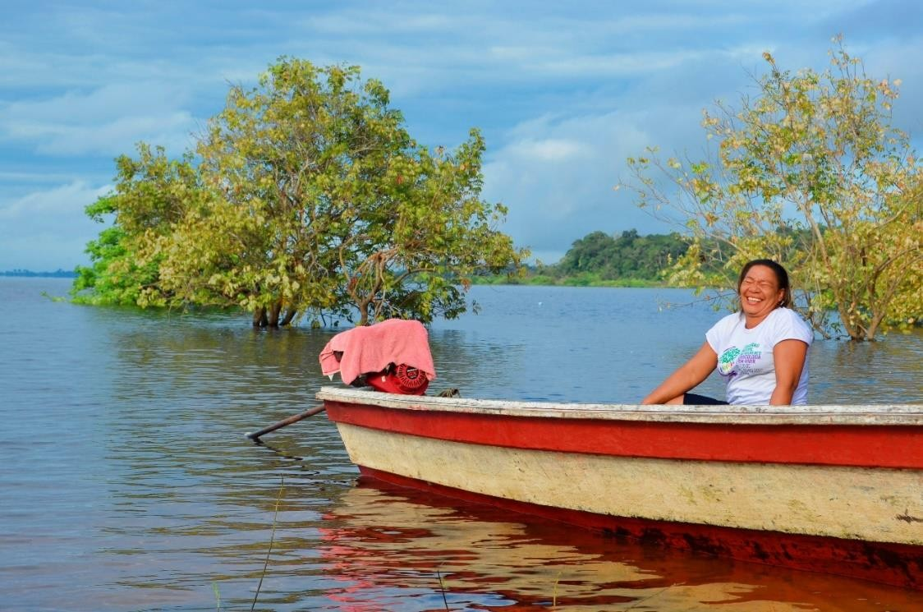

Fonte: Arquivo pessoal da autora.

A imagem acima mostra Dona Ezimar embarcada em sua canoa equipada com motor rabeta, um transporte comum aos ribeirinhos do Médio Solimões, bem como de outros locais da Amazônia. Para as reuniões de organização das feiras, as mulheres usam suas canoas e seus motores rabetas. Elas mesmas conduzem a embarcação, junto com as outras mulheres, em direção à comunidade que sediará a reunião.
No entanto, pilotar uma canoa, ou guiar a família ou um grupo, não era função da mulher nas comunidades ribeirinhas. Ao analisar essa questão, me recordo de minha infância e adolescência. Nenhuma das mulheres de nossa casa podia pilotar as canoas. Muito esporadicamente, isso ocorria somente nas ocasiões em que os homens não se faziam presentes em casa. Me recordo de uma ocasião em que fui pescar com o meu pai, e pedi a ele para pilotar, e ele não deixou, pois aquilo não era uma atividade para meninas. Desse modo, quando nos deparamos com um grupo de mulheres embarcando dentro de uma canoa pilotada por uma mulher, isso é uma revolução, pois, ali, elas estão tomando espaços que sempre foram dos homens, assim como outros espaços na comunidade. O espaço de vender nas feiras suas verduras, por exemplo, também podem ser apontadas como outro lugar que era exclusivo dos homens, conforme verificamos na fala de Dona Janete.

Aqui nós nunca tinha ido para feira vender verdura, nós ia vender farinha, mas verdura, nós não ia, não. Depois que chegou o projeto com a professora Rita, e começou tudo, eu tinha minha hortinha só para colocar no peixe, minha cebola, chicória e pimenta. Depois que nós fizemos as hortas deu tudo, e quando a gente ia vender, era muito bom, era muito animado, nós saía cedo daqui para ir para lá. (Dona Janete, da Comunidade do Bom Jesus).

A exclusão das mulheres nesses espaços ocupados pelos homens é histórica. Murano (1995) afirma que, por ocasião da emergência do capitalismo, a mulher se tornou somente a unidade de reprodução da força de trabalho. Seu papel era reproduzir, parir, cuidar dos filhos, do marido e da casa e ser uma excelente esposa. Passaram-se anos e anos, e ainda vemos essa questão se repetindo nos dias de hoje, mesmo na realidade das comunidades espalhadas em meio aos rios e florestas:
Fato que a sociedade patriarcal e o machismo sobrecarregaram as mulheres tanto em seus afazeres domésticos quanto nos movimentos. O envolvimento das mulheres com a agroecologia possibilitou a abertura de novos caminhos para a agroecologia, contribuição da sustentabilidade e equilíbrio ambiental, o envolvimento e o sentimento de a coletividade foi motivo de orgulho para as mesmas. (MACHADO, 2020, p. 33).

Na imagem a seguir, vemos um momento de encontro e descontração entre as mulheres antes da viagem pelos rios rumo ao local do encontro formação em alguma das muitas comunidades constituintes da unidade de conservação. É um primeiro momento de abraços, de apertos de mãos, enfim, de confraternização e de fortalecimento dos laços de amizade e união. A canoa também se configura como espaço de encontro e convivência. Muitas dessas viagens são longas e se tornam ocasiões de partilha de vida e mesmo de planejamento dos encontros e das feiras. Os espaços das canoas também são reduzidos e proporcionam uma maior aproximação física entre os viajantes durante toda a viagem.

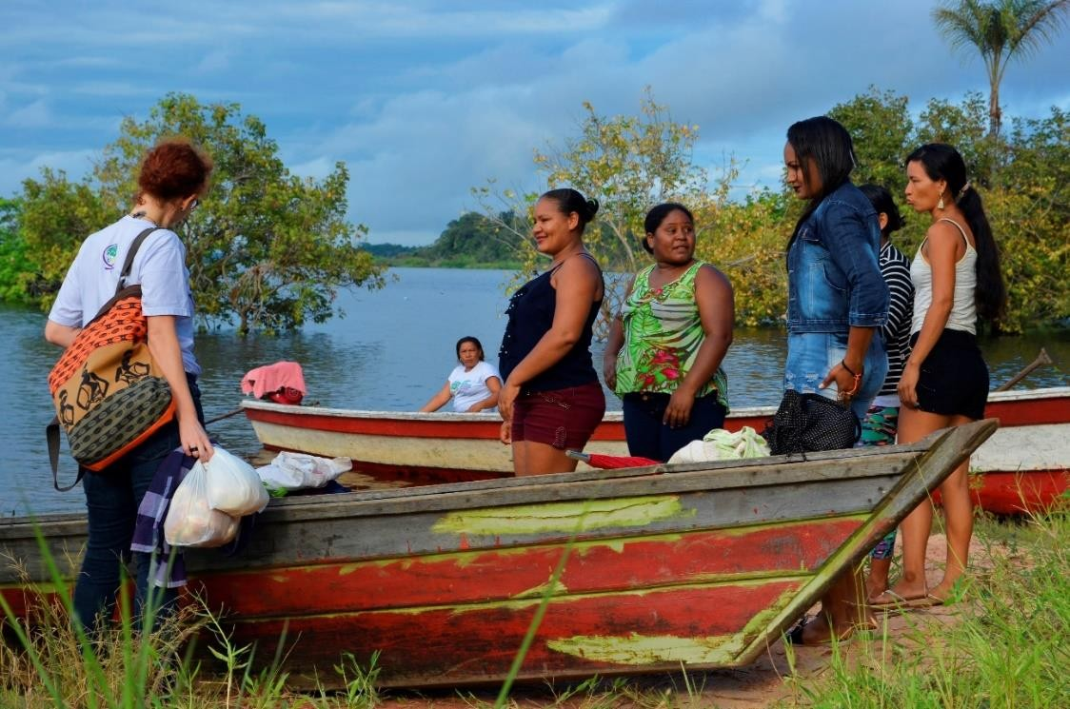
Imagem 02: As mulheres reunidas na recepção na margem do rio

Fonte: Arquivo do projeto das feiras.

Desse modo, se na sociedade capitalista os meios de comunicação atual fomentam a impessoalidade e a distância entre as pessoas, nas sociedades amazônicas, ainda predominam a proximidade e o aconchego, que geram segurança e confiança mútuas. A proximidade e a reciprocidade, que caracterizam a intensa relação entre os elementos naturais amazônicos, também estão presentes nas relações interpessoais, ou seja, na relação de amizade e de compadrio dos homens e mulheres dos rios e floresta.
Nas canoas, elas trazem as suas verduras, bem como toda a sua produção que serve para o almoço do dia. A canoa cheia de produtos significa fartura e, consequentemente, felicidade e satisfação dos ribeirinhos. As mulheres da Flona se alegram com o que produzem de modo sustentável.
Conforme afirmamos anteriormente, as mulheres da Flona ressignificaram a questão do trabalho. Se antes o trabalho nas hortas e na roça eram desvalorizados pelos homens, a partir dos encontros de formação, as hortas se tornaram espaços também de organização e protagonismo.
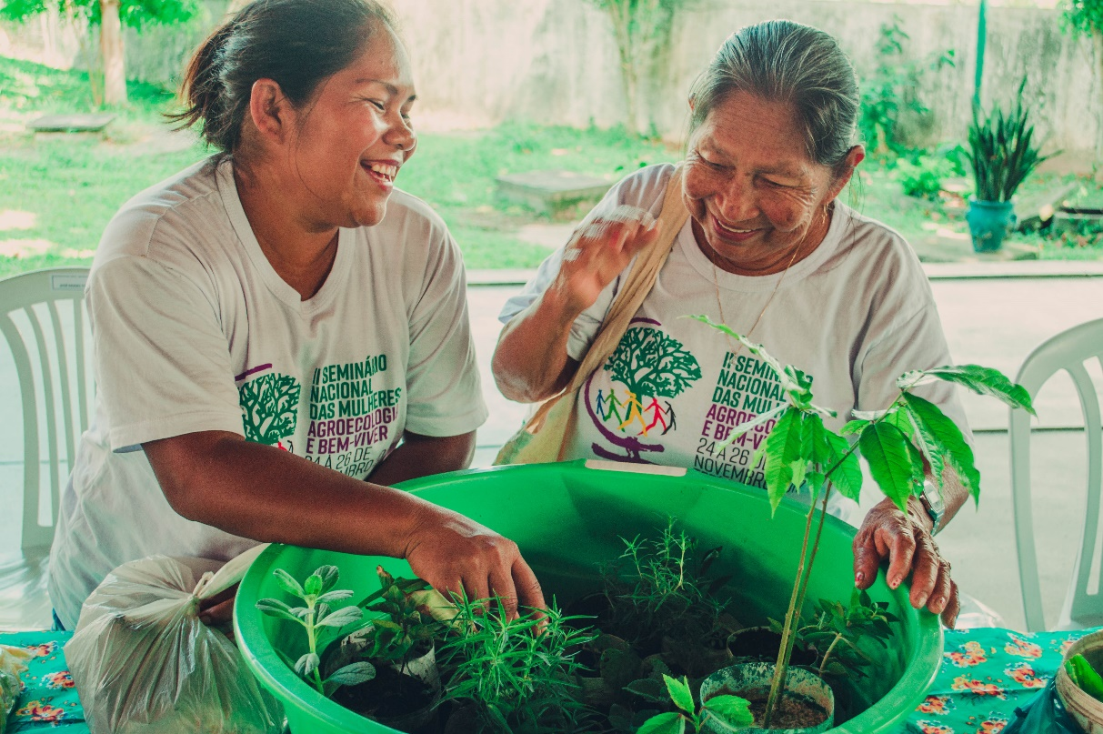
Imagem 03: As mulheres no momento da troca de sementes na feira dentro da Universidade
Fonte: Arquivo do projeto das feiras.

Além de ser um espaço de cultivo dos bens necessários para a sobrevivência das famílias e da comunidade, as hortas de tornaram espaços de planejamento e organização das atividades produtivas e do movimento. O estar unido e reunido em grupo produz afeto, autonomia e sentimento de bem-estar, como fica evidente na fala de Dona Janete:

A gente nuca pensou que ia acontecer uma coisa dessa com a gente e aconteceu. A gente ficava muito feliz quando se reunia todo mundo, era muito alegria e bagunça, era muito bom. (Dona Janete, Comunidade de Bom Jesus).

Para Dona Janete, as feiras se tornaram muitos importantes para a vida das mulheres da Flona. Se, antes, estas não tinham autonomia e viviam na tristeza da subjugação masculina, a partir dos encontros de preparação, bem como com da realização das feiras, as mulheres passaram a ter autonomia e autoestima. Mais que isso, as mulheres passaram a ser protagonistas da organização dos encontros e das feiras. Apesar de, num primeiro momento, terem sido auxiliadas pelos colaboradores das instituições parceiras, as mulheres se tornaram as lideranças responsáveis por todo o trabalho. Desse modo, as mulheres estavam presentes no trabalho de cultivo das hortas e das roças, bem como na organização do movimento das mulheres como um todo.

PISA LIGEIRO

Pisa ligeiro, pisa ligeiro
Quem não pode com as mulheres
Não assanha o formigueiro
Pisa ligeiro, pisa ligeiro
Quem constrói o feminismo
Muda o país inteiro

Em um dos muitos encontros/formação em que tive a oportunidade de participar, observei com profundidade a entoação da canção do “pisa ligeiro”. No momento que elas cantavam essa pequena e potente canção, parei de fotografar e comecei a filmar. Quis capturar, através do som e do movimento, o brilho e o barulho do pisar dessas mulheres. O pisar das mulheres no assoalho de madeira da casa comunitária fazia um barulho coletivo, que ressoava para além daquele espaço. Os homens lá fora, fazendo a comida, olhavam com curiosidade e espanto a dança da libertação das mulheres da Flona. Esse movimento, bem como todas as suas ações, tem uma dimensão política. É um movimento ainda mais poderoso, pois existe o afeto como fio condutor. Julieta Paredes faz o seguinte comentário sobre o feminismo comunitário:
O amor é político! Uma das coisas que sempre dizemos é que nós fazemos política como um profundo ato de amor, amamos a nosso povo, e o que nos move é isso, somos apaixonadas por nosso povo: as pessoas, a natureza, a paisagem... e por amor inventamos todas as metodologias e a facilitação que utilizamos, procuramos explicar ao nosso povo como lhe amamos, como queremos que seja amanhã, como gostaríamos de viver. (PAREDES, 2016, p. 3).

Na concepção da autora, o amor é político. O afeto é o sentimento que move as mulheres da Flona, nesse processo de reflexão e transformação para viver em comunidade e para além dela. Desse modo, é a partir desse movimento que é político e afetivo que elas se organizam e embarcam nas suas canoas para concretizar o sonho da autonomia e da participação que aponta para a libertação.
Logo após essa receptividade de acolhimento feita pelas mulheres, é a hora do trabalho. As hortas comunitárias são divididas por comunidades e as mulheres dessas comunidades cuidam de cada horta respectivamente. É um trabalho comum, cada mulher tem a sua função, conforme verificamos no depoimento de Dona Janete: “A gente consegue se unir para manter a horta, que tem que molhar de tarde, quando uma não ia a outra ia, ou a gente dividia o trabalho, quando tinha muita verdura, aí era assim”. (Dona Janete, Comunidade de Bom Jesus).

CONSIDERAÇÕES FINAIS (OU CONCLUSÕES)

Nesse processo de troca de saberes, as mulheres experimentam o sentimento de realização. A participação em espaços como a universidade indica a força das mulheres pela conquista dos seus direitos e da sua cidadania. Se, antes, elas lutaram pela participação na comunidade, agora conquistaram os espaços destinados não somente aos homens, mas também a uma pequena elite a quem foi reservada o direito de ter acesso aos ditos conhecimentos formais. Desse modo, a conquista de espaços possibilita às mulheres da floresta um aprendizado para a emancipação e a autonomia.
As mulheres do campo, a partir da sua localidade, lutaram e ainda lutam pela participação nos espaços importantes dentro da comunidade O movimento das mulheres camponesas no Brasil, que tem na sua base os princípios da educação popular, se fortaleceu e alcançou importantes vitórias em nível nacional, bem como direitos fundamentais para as mulheres no Brasil.
Foi a partir de uma educação para a emancipação que as mulheres da Floresta Nacional de Tefé promoveram lutas de resistência contra a mentalidade patriarcal e machista. A mentalidade patriarcal e machista impôs àquelas mulheres que seu lugar social seria o âmbito do privado, ou seja, os cuidados do lar, da roça e da família. Os outros espaços decisivos e importantes no ambiente comunitário eram restritos somente aos homens, que desconsideravam a participação das mulheres, bem como a importância do trabalho realizado por elas. Sem direito a uma participação plena no ambiente comunitário, as mulheres da Floresta Nacional de Tefé também não tinham direito à educação. No entanto, aos poucos, essa situação de subalternização das mulheres da Flona foi se transformando. A partir de iniciativas envolvendo atores, instituições civis locais e moradores da Flona, tendo como base os princípios libertadores da educação popular.
E nesse caminho do encontro com o trabalho das hortas orgânicas, as mulheres perceberam que, quando unidas, possuem uma força maior, unidas elas movimentam a floresta. A ancestralidade, os conhecimentos passados de geração em geração, entoam esse poder que é potencializado pela vivência em comunidade e da relação com a floresta e os rios.
REFERÊNCIAS
CASSAB, L; RUSCHEINSKY, A. Indivíduo e ambiente: a metodologia de pesquisa da história oral. Biblos, Rio Grande, v. 16, p. 7-24, 2004. Disponível em: https://brapci.inf.br/index.php/res/download/56594. Acesso em: 10 mar. 2022.

FERNANDES, Maria Ester. História de vida: dos desafios de sua utilização. Revista Hospitalidade, São Paulo, v. VIII, n. 1, p. 15-31, 2010. Disponível em: https://revhosp.org/hospitalidade/article/viewFile/292/320 . Acesso em: 10 jan. 2021.

MACHADO, Rita de Cássia Fraga; BALBINO, Luyandria Farias; OLER, Juliana Rodrigues. Feiras agroecológicas: mulheres amazônicas fortalecendo trocas e saberes. Revista Ed. Popular, Uberlândia (MG), v. 20, n. 2, p. 307-319, maio/ago. 2021. Disponível em:
https://seer.ufu.br/index.php/reveducpop/article/view/57881. Acesso em: 10 mar. 2022.

MACHADO, Rita de Cássia Fraga. Mulheres e agroecologia: O ecofeminismo de Emma Siliprandi, Ana Primavesi, Shiva Vandana. In: CASTRO, Amanda Motta; MACHADO, Rita de Cássia Fraga (Org.). Estudos feministas, mulheres e educação popular. São Paulo, SP: Liber, 2020.

MARTINS, José de Souza. Sociologia da fotografia e da imagem. 2. ed. São Paulo, SP: Contexto, 2022.

MURANO, Rosie Marie. A mulher do terceiro milênio: uma história da mulher através dos tempos e suas perspectivas para o futuro. 4. ed. Rio de Janeiro, RJ: Rosa dos Tempos.

NOGUEIRA, Maria; BARROS, Vanessa; ARAUJO, Adriana. PIMENTA, Denise. O método de história de vida: a exigência de um encontro em tempos de aceleração. Pesquisas e Práticas Psicossociais, v. 12. p. 466-485, maio/ago. Disponível em: http://pepsic.bvsalud.org/pdf/ppp/v12n2/16.pdf. Acesso em: 10 nov. 2022.

PAREDES, J. O feminismo comunitário é uma provocação, queremos revolucionar tudo. [Entrevista concedida a] Patricia Dopazo Gallego. Diário Liberdade, [S.l], 22 maio 2016. Disponível em: https:// gz.diarioliberdade.org/america-latina/item/12022-o--feminismo-comunitario-e-uma- provocaao-quere-mos-revolucionar-tudo.html. Acesso em: 12 dez. 2022.

SAMAIN, Etiene. Como pensam as imagens. Campinas, SP: Ed. Unicamp, 2012.

SILIPRANDI, Emma; CARDOSO, Elizabeth Maria. Aprendendo a ouvir as mulheres: ferramentas feministas para o planejamento agroecológico. In: MACHADO, Rita de Cássia Fraga; GAMA, Aildo da Silva (Org.). Mulheres, organização e produção agroecológica: Floresta Nacional de Tefé. Curitiba: CRV, 2018.

SILVA, Maria Ozanira. Reconstruindo um processo participativo na produção do conhecimento: uma concepção e uma prática. In: BRANDÃO, Carlos Rodrigues; STRECK, Danilo R. (Org.). Pesquisa participante: a partilha do saber. São Paulo: Ideias & Letras, 2006.

THOMPSON, Paul. A voz do passado: história oral. Rio de Janeiro: Paz e Terra, 1992.

Instituição Universidade do Estado do Amazonas – UEA, miguel261016@gmail.com
Instituição Universidade do Estado do Amazonas – UEA, rmachado@uea.edu.br
Instituição Universidade do Estado do Amazonas – UEA, zsc.86.26@gmail.com
Ajuri – Substantivo masculino, usado na região do Amazonas, significa: mutirão/mobilização.

